**LEMBAR KERJA**

**PRAKTIKUM ANATOMI**

**BLOK-1.**

**KETERAMPILAN BELAJAR DAN PROFESIONALISME**

**PRODI PENDIDIKAN DOKTER**

**SKELETON TRUNCI**



**Nama : ...............................................**

**NIM. : ...............................................**

**BAGIAN ANATOMI**

**FAKULTAS KEDOKTERAN DAN ILMU KESEHATAN**

**UNIVERSITAS MUHAMMADIYAH YOGYAKARTA**

**2020/2021**

**PRAKTIKUM**

**SKELETON TRUNCI**

**Praktikum ke : .......................................................**

**Tanggal : .......................................................**

**Asisten : .......................................................**

Skeleton trunci di bagi dalam 3 bagian, yakni (1) ………………………………., (2) ……………………, dan (3) …………………… Columna vertebralis terbagi atas 5 daerah, meliputi : (4)…………………….. yang terdiri…. ………………….., (5)……………………….. yang terdiri …………………………………., (6) …………………………… yang terdiri ……………………………., (7) ………………………………… yang terdiri ………………………………. Dan (8)………………………………….., yang terdiri ………………………. ……. Susunan vertebra melengkung ke ventral disebut (9) ……………………. dan melengkung ke dorsal disebut (10)………………… Tiap vertebra terdiri atas : (11) …………….., (12) …………………….dan (13) ……………………. Ciri khas vertebrae cervicalis adalah adanya lubang (14)…………………………….. Sebutan khusus untuk vertebralis cervicalis-I adalah (15)………………………, VC-II adalah (16) ……………………….. dan VC-VII adalah (17) ………………………… Ciri utama vertebra lumbalis adalah adanya (18) …………………………………….. dan (19) ……………………….

**Tuliskan nama bangunan dengan benar yang ditunjuk pada gambar berikut :**

………………..

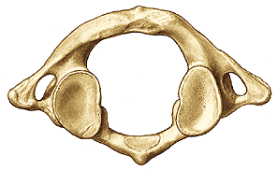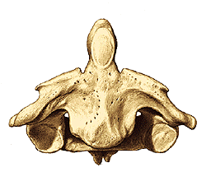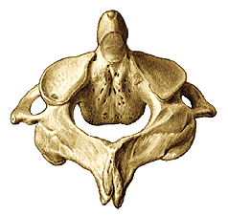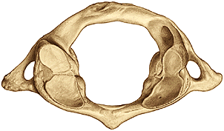

………………..

………………..

………………..

………………..

………………..

………………..

………………..

………………..

………………..

………………..

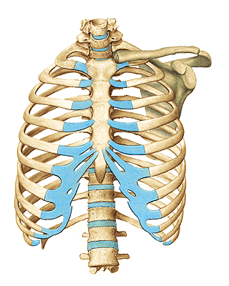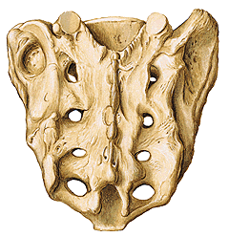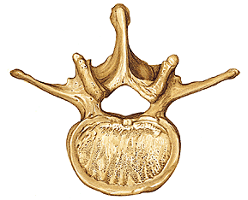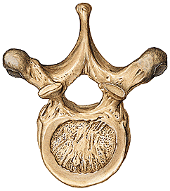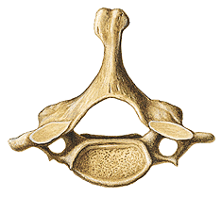

………………..

………………..

………………..

………………..

………………..

………………..

………………..

………………..

………………..

………………..

………………..

………………..

………………..

………………..

………………..

………………..

………………..

………………..

………………..

………………..

………………..

………………..

………………..

………………..

………………..

………………..

………………..

………………..

………………..

………………..

………………..

………………..

………………..

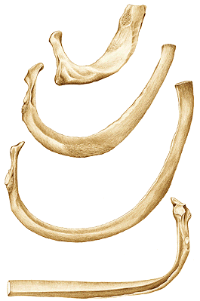

………………..

………………..

………………..

………………..

………………..

………………..

………………..

………………..

………………..

Os costae manusia terdiri atas (1)…… pasang, terbagi dalam 3 yaitu : (2)……………………………., (3)……………………………………,dan (4)…………………………………….Tiap os costae terdiri atas (5)……………………………, (6)…………………………………….dan (7)…………………………….. Sternum terbagi atas (8)…………………………, (9)……………………….. dan (10)…………………….. Sebutkan berbagai contoh persendian di dalam skeleton trunci : (11)……………………….. ……………………………. (12)………………………………………………………………………………, (13)……………………………………………………. (14)……………………………………………., (15)…………………………………………………….